Декция 4.2

**1 Основы процесса термической деаэрации**

Углекислота и кислород, растворимые в питательной воде, способствуют коррозии конструкционных материалов. Углекислота непосредственно не вызывает коррозию, однако её присутствие активизирует этот процесс. Наличие кислорода в воде сказывается на процессе электрохимической коррозии. В основном кислород ускоряет процесс коррозии, хотя при определённых условиях может тормозить его. Присутствие кислорода, углекислоты, как и других газов в питательной воде и в паре крайне нежелательно, поэтому необходимо возможно более полная деаэрация питательной воды.

Деаэрации подвергается весь поток питательной воды, добавочные воды цикла, теплосети (подпитка), питательная вода испарителей и паропреобразователей. Наиболее эффективным и универсальным методом удаления из воды всех растворенных газов, нашедшим широкое распространение в энергетике, является термическая деаэрация.

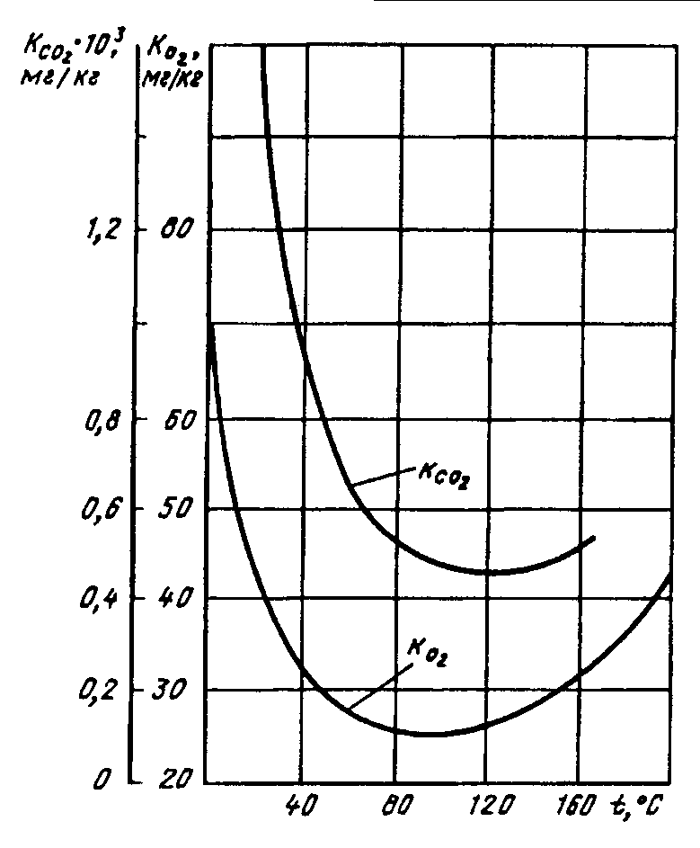

*Рис. 1. Значения коэффициента растворимости кислорода*

*и диоксида углерода*

Термическая деаэрация - это процесс десорбции газа, при котором происходит переход растворенного газа из жидкости в находящийся с ней в контакте пар. Наличие такого процесса возможно при соблюдении законов равновесия между жидкой и газовой фазами. Совместное существование этих двух фаз возможно только при условии динамического равновесия между ними, которое устанавливается при длительном их соприкосновении. При динамическом равновесии (при определенных давлении и температуре) каждому составу одной из фаз соответствует равновесный состав другой фазы.

В соответствии с законом Генри при равновесии растворимость газа пропорциональна его парциальному давлению в среде на границе контакта фаз:

, (1)

где  - массовая концентрация (растворимость) газа в воде, мг/кг;

 - коэффициент растворимости газа, мг/(кг⋅МПа);

 - суммарное давление газа и водяных паров, МПа;

 - парциальное давление водяных паров, Мпа;

 - парциальное давление газа, Мпа.

Значения  для кислорода и диоксида углерода для различных температур приведены на рис. 1. Уравнение (1) справедливо только при равновесии фаз. Поэтому доведение воды до состояния кипения, когда (******) не является достаточным для полного удаления из нее растворимых газов.

Удаление газов при термической деаэрации происходит в результате диффузии и дисперсного выделения их. При этом должны быть созданы условия перехода газов из воды в паровое пространство. Одним из таких условий является увеличение площади поверхности контакта воды с паром, чтобы максимально приблизить частицы потока деаэрируемой воды к поверхности раздела фаз. Это достигается дроблением потока воды на тонкие струи, капли или пленки, а также при барботаже пара через тонкие слои воды.

Положительно сказывается на процессе деаэрации увеличение средней температуры деаэрируемой воды, так как при этом снижается вязкость ее и поверхностное натяжение и увеличивается диффузия газов. В то же время эффективное удаление газа из воды также не является достаточным для эффективной деаэрации. Выделившийся из воды газ находится на поверхности жидкости или в непосредственной близости от нее и при незначительном снижении температуры воды или повышении ее давления газ вновь поглощается водой.

Эффективная деаэрация достигается при полном отводе выделившихся газов за счет непрерывной вентиляции и вывода их из деаэратора. Газ из деаэратора отводится вместе с паром, который называют выпаром. Значение выпара оказывает существенное влияние на эффект деаэрации. Для деаэраторов повышенного давления влияние выпара на эффективность деаэрации показано на рис. 2.

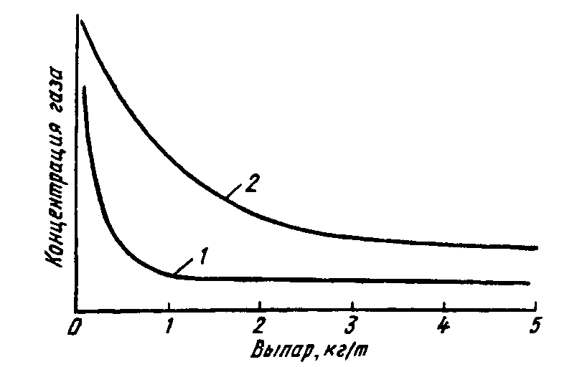

*Рис. 2. Влияние выпара на эффективность процесса деаэрации:*

*1 - остаточное содержание О2;*

*2 - остаточное содержание СО2*

Таким образом, количество пара, подводимого к деаэратору, должно обеспечивать поддержание состояния кипения деаэрируемой воды и оптимальный выпар, а гидравлическая нагрузка деаэратора должна быть такой, чтобы динамическое воздействие потока пара было преобладающим на границе фаз.

**2. Типы деаэраторов и их конструкции**

Технические требования к термическим деаэраторам определяются ГОСТ 16860-88.

Деаэраторы различают по рабочему давлению, при котором происходит выделение газов из воды: деаэраторы повышенного давления (0,6-1,2 МПа) типа ДП, с подогревом воды на 10-40 °С; деаэраторы атмосферные (с давлением 0,12 МПа) типа ДА, с подогревом воды на 10-40 °С и деаэраторы вакуумные (с давлением 0,0075-0,05 Мпа) типа ДВ с подогревом воды на 15-25 °С.

Деаэраторы различают также по способу контакта воды с паром: пленочные, струйные, капельные, барботажные. При этом часто используются комбинированные схемы контакта (например, струйно-барботажные).

В котельных установках применяют вакуумные деаэраторы (ДВ) и атмосферные деаэраторы (ДА), а в котельных с котлами , работающими при абсолютном давлении пара 4 МПа и выше, - типа ДП.

Большинство деаэраторов выполняется в виде вертикальной цилиндрической колонки, которая размещается над баком-аккумулятором. Бак-аккумулятор предназначен в основном для аккумулирования запаса питательной (подпиточной) воды. Кроме того в нем заканчивается процесс дегазации воды (выделение дисперсных газов и разложение бикарбонатов).

На рис. 3 приведена принципиальная схема колонки струйного атмосферного деаэратора. Деаэраторы такого типа широко распространены. Они просты по конструкции и имеют малое сопротивление при прохождении пара. Деаэрируемая вода подводится в верхнюю часть колонки. Дробление воды на струи осуществляется с помощью дырчатых тарелок, расположенных по высоте колонки на расстоянии 300-400 мм друг от друга. Тарелки имеют отверстия диаметром 5-7 мм, площадь которых составляет около 8 % общей площади тарелки. В колонке устанавливаются тарелки двух типов с проходом пара через центральное отверстие, а также по периферии. Чередуясь между собой, тарелки обеспечивают многократное пересечение потоком пара струй деаэрируемой воды. Число устанавливаемых тарелок определяется начальным и конечным содержанием кислорода в деаэрируемой воде (обычно пять и более).

Струйное движение деаэрируемой воды обуславливает обязательную неравномерность интенсивности ее деаэрации, отнесенную к единице длины струи, что является существенным недостатком деаэраторов данного типа. Для его устранения колонки струйного типа выполняют большой высоты (3,5-4 м и более).

Важной характеристикой всех типов деаэраторов является приведенная плотность орошения (отношение расхода воды к площади поперечного сечения колонки). Для колонок струйного типа эта величина составляет 60‑100 т/(м2⋅ч).

В настоящее время деаэрирующие устройства струйного типа с дырчатыми тарелками широко используются в качестве первой ступени обработки воды в деаэраторах струйно-барботажного типа.

В деаэраторных колонках пленочного типа деаэрируемая вода разбивается на тонкие пленки, стекая вниз по поверхности насадки. Используется упорядоченная или неупорядоченная насадка. Упорядоченная насадка выполняется из вертикальных, наклонных или зигзагообразных листов, концентрических цилиндров, укладываемых правильными рядами колец или других элементов, обеспечивающих непрерывное направленное движение воды.

Неупорядоченная насадка выполняется из отдельных элементов определенной формы, которые заполняют объем колонки. Это могут быть шары, кольца, Ω-образные элементы и т.п.

Деаэрационная колонка с неупорядоченной насадкой допускает плотность орошения 90-110 т/(м2⋅ч) при подогреве воды на 40° С, обеспечивает более высокий коэффициент массоотдачи и соответственно меньшее остаточное содержание газа в воде. В то же время предельная гидравлическая нагрузка в этих колонках существенно ниже чем в вышерассмотренных.

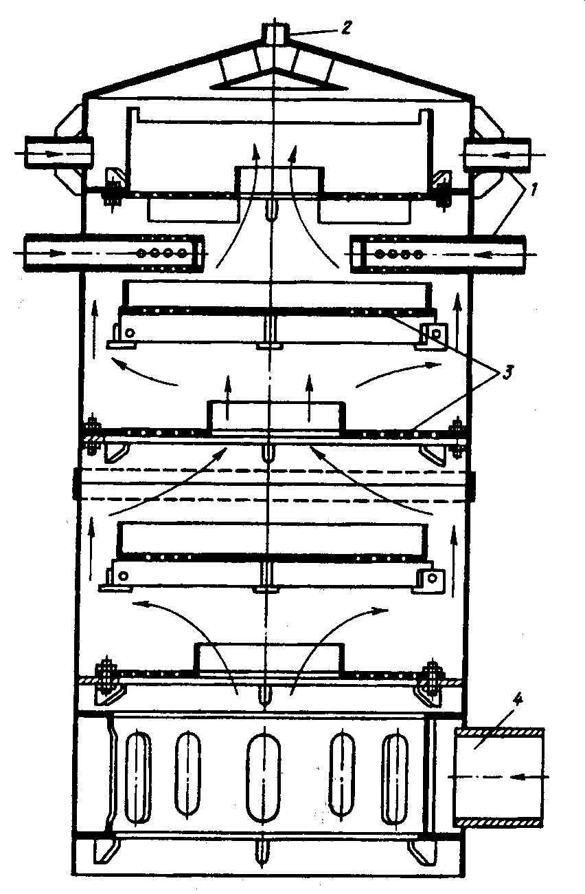

*Рис. 3. Принципиальная схема конструкции атмосферного деаэратора*

*струйного типа:*

*1‑подвод деаэрируемой воды; 2 — отвод выпара;*

*3 - тарелки; 4‑подвод греющего пара.*

Конструкция деаэрационной колонки пленочного типа с неупорядоченной насадкой приведена на рис. 4.

В основном, пленочные деаэраторы применяются для дегазации под-питочной воды тепловых сетей. Им присущи: большая чувствительность к перегрузкам, которые могут привести к обращенному движению воды и к гидроударам; как правило, недостаточная удельная пропускная способность на единицу площади поперечного сечения колонки, что вызывает необходимость наличия нескольких параллельно работающих колонок; гидравлические и тепловые перекосы за счет смещения слоя насадки, уменьшения ее удельной площади поверхности под действием потоков воды и пара.

Наилучший эффект деаэрации достигается при использовании деаэраторов, сочетающих струйный, пленочный или капельный принцип распределения воды с барботажем.

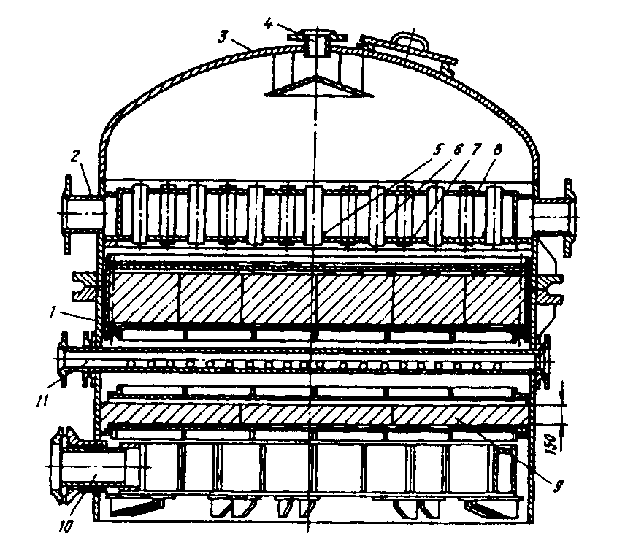

*Рис. 4. Конструкция деаэрационной колонки пленочного типа*

*с неупорядоченной насадкой:*

*1 - корпус; 2 - подвод воды; 3 - крышка; 4 - отвод выпара;*

*5 - отверстия для слива воды; 6 - патрубки для выпара;*

*7, 8 - нижний и верхний листы водораспределительной камеры;*

*9 - орошаемая насадка; 10 - подвод пара; 11 - подвод дренажа*

В барботажных устройствах контакт пара с водой происходит при дроблении ее. При этом обеспечивается интенсивная турбулизация и удельная площадь поверхности контакта фаз может достигать 1500 м2/м3. При проходе пара через слой воды происходит ее перегрев относительно температуры насыщения, соответствующей давлению в паровом пространстве над поверхностью воды. При этом пузырьки пара увлекают за собой слой воды, которая вскипает при движении вверх. Это способствует лучшему выделению из воды растворенных газов. В процессе барботажа интенсивно выделяется не только кислород, но и углекислота, которая в деаэраторах других типов полностью не удаляется из воды.

Барботажные деаэрирующие устройства компактны и хорошо сочетаются с устройством струйного типа. Струйный отсек при этом служит лишь для нагрева воды до температуры, близкой к температуре насыщения, и для грубой предварительной ее деаэрации.

На рис. 5 показана конструктивная схема деаэрационной колонки струйно-барботажного типа. Предназначенная для деаэрации вода поступает в смесительное устройство *2* и через переливное устройство *3* сливается на дырчатую тарелку *4.* Через отверстия дырчатой тарелки вода сливается на перепускную тарелку *5,* откуда через сегментное отверстие *6* поступает на барботажную тарелку *7*. На тарелке *7* вода барботируется паром, проходящим через отверстия. С этой тарелки вода. переливается через порог *8* и поступает в гидрозатвор, после которого она сливается в бак-аккумулятор *12.*

Пар из коллектора *13* подводится под барботажный лист. Степень перфорации барботажного листа принимается такой, чтобы под ним даже при минимальной нагрузке существовала устойчивая паровая подушка, препятствующая проходу воды через отверстия. При значительном повышении давления в паровой подушке при увеличении нагрузки (до 130 мм вод. ст.) часть пара из нее перепускается по трубе *14* в обвод барботажного листа. Это исключает нежелательное повышение уноса воды из слоя над листом. Постоянному проходу пара через трубу *14* препятствует гидрозатвор *15,* который заполняется водой. Пройдя через слой воды над листом *7*, пар выходит через горловину перепускной тарелки *5,* омывает струи воды и подогревает ее до температуры, близкой к температуре насыщения при давлении в колонке. Здесь же происходит первичная дегазация воды. Через штуцер *17* пар и выделившиеся газы удаляются из колонки.

На рис. 6 приведена принципиальная схема разработанных ЦКТИ им. Ползунова двухступенчатых деаэраторов типа ДА производительностью от 5 до 300 т/ч с затопленным барботажным устройством [1]. В деаэраторах производительностью до 25 т/ч пар подводится только через барботажное устройство; в деаэраторах более высокой производительности – еще и в паровое пространство бака-аккумулятора. На рис. 7 приведена принципиальная схема струйной колонки деаэратора типа ДА, а в таблице 3 основные его характеристики.

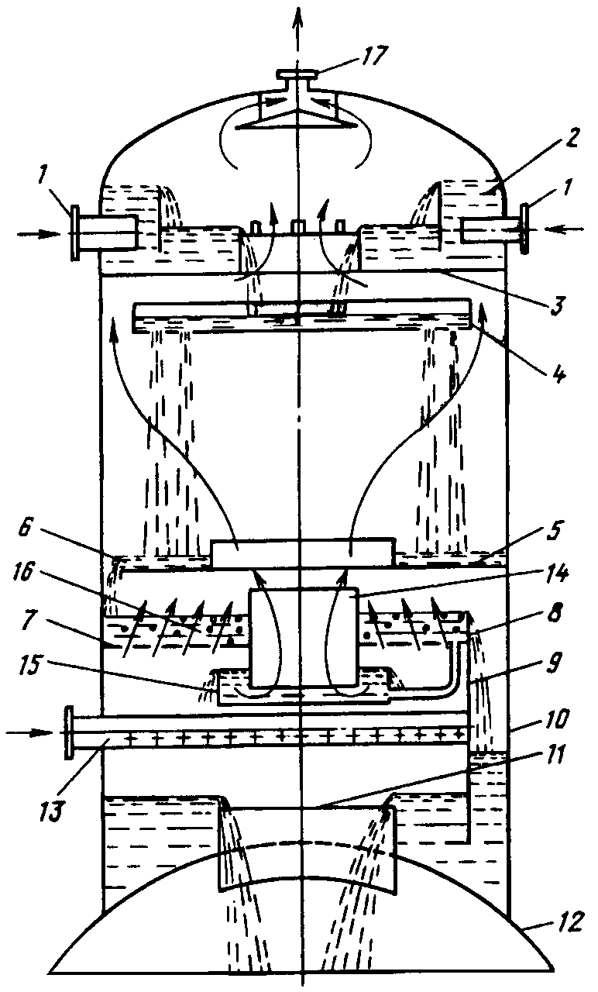

*Рис. 5. Конструктивная схема деаэрационной колонки*

*струйно-барботажного типа:*

*1 - подвод воды; 2 - смесительное устройство; 3 - переливное устройство;*

*4 - дырчатая тарелка; 5 - пароперепускная тарелка; 6 - сливной канал;*

*7 - барботажная тарелка; 8 - переливной порог; 9 - гидрозатвор;*

*10 - корпус; 11 - водослив; 12 - бак-аккумулятор; 13 - подвод пара;*

*14 - пароперепускная труба; 15 - гидрозатвор;*

*16 - барботажный слой; 17 - выпар.*

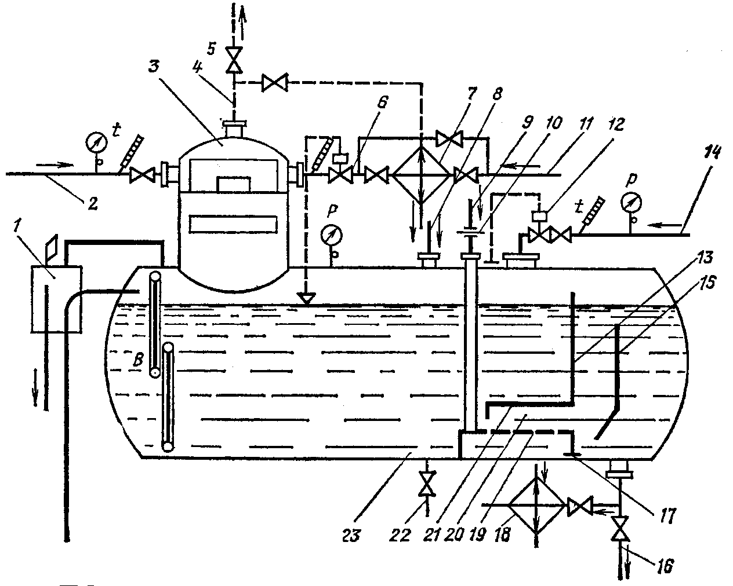

*Рис. 6. Принципиальная схема двухступенчатых деаэраторов типа ДА:*

*1-комбинированное предохранительное устройство; 2-пдвод основного конденсата; 3-деаэрационная колонка; 4-отвод выпара; 5-выхлоп в атмосферу; 6-регулятор уровня; 7-охладитель выпара; 8-подвод горячих конденсатов;*

*9-подвод барботажного пара; 10‑ограничительная диафрагма; 11-подвод*

*химически очищенной воды; 12-регулятордавления; 13-вертикальная*

*перегородка; 14-подвод греющего пара; 15-циркуляционная перегородка;*

*16-отвод деаэрированной воды; 17-канал перепуска пара в обвод*

*барботажного листа; 18 ‑ теплообменник для охлаждения проб воды;*

*19 - барботажный лист; 20 ‑ барботажный канал; 21-горизонтальная*

*перегородка; 22-дренаж; 23 ‑ бак-аккумулятор.*

Обычно давление пара, подаваемого на барботаж, составляет 0,15-0,17 МПа, что достаточно для преодоления сопротивления трубопровода арматуры и столба жидкости над барботажным (дырчатым) листом. В паровое пространство деаэратора через патрубок подается пар давлением 0,12-0,13 МПа. Подвод этого пара преследует две цели: использование сбросного низкопотенциального пара (от паровых насосов, расширителей непрерывной продувки котлов и проч.) и осуществление вентиляции парового объема деаэратора. Большая часть греющего пара конденсируется при нагревании воды, а избыток его вместе с выделившимися из воды газами (эта паровоздушная смесь называется выпаром) удаляется через патрубок в охладитель выпара. Выпар из атмосферных деаэраторов составляет 2 кг/т деаэрируемой воды.

Устойчивое и глубокое удаление кислорода из питательной воды на выходе из деаэратора определяется величиной удельного расхода пара на барботаж. Оптимальным расходом пара на барботаж следует считать 20 кг/т деаэрируемой воды, что обеспечивает остаточное содержание кислорода 10-20 мкг/л.

Если греющий пар содержит значительное количество свободной углекислоты и выпар несет с собой углекислоту, удаленную при барботаже , после второй тарелки колонки содержание свободной углекислоты в деаэрируемой воде может увеличиться. Когда барботаж ведется с удельным расходом пара не менее 20-30 кг/т и время пребывания деаэрируемой воды в аккумуляторном баке составляет около 30 мин.  успевает разложиться примерно на 40-50 % согласно уравнению:

.

Для полного удаления свободной углекислоты необходимо, чтобы в паре поступающем на барботаж, содержание  было минимальным.

Термические вакуумные деаэраторы работают при температурах ниже 100 °С (от 40 до 70 °С), что обуславливает ряд их преимуществ, позволяет снизить расход пара и даже обойтись без него, снизить температуру питательной воды перед экономайзерами, что в свою очередь позволяет осуществить более глубокое охлаждение дымовых газов.

Несомненны преимущества вакуумных деаэраторов для котельных с водогрейными котлами (где отсутствует пар) и для систем горячего водоснабжения, где требуется температура воды до 65-70 °С.

Наряду с перечисленными достоинствами вакуумная деаэрация имеет ряд существенных недостатков. Для получения эффекта удаления кислорода, равнозначного получаемому в атмосферных деаэраторах, выпар из вакуумных деаэраторов должен быть в 2-3 раза большим. Из-за низкой температуры деаэрируемой воды замедляется процесс разложения  и снижается эффект удаления углекислоты. К недостаткам вакуумной деаэрации нужно отнести большую металлоемкость колонки для деаэрации как следствие большего удельного объема низкотемпературного пара, трудность создания герметичности элементов установки (возможны подсосы воздуха), дополнительные затраты на создание вакуума (вакуум-насосы, эжекторы, баки, насосы и проч.), расход энергии на отсос выпара.

Принципиальная схема вакуумной деаэрации дана на рис. 8.

ЦКТИ разработаны вакуумные барботажные деаэраторы производительностью от 5 до 300 т/ч. (см. рис. 9)

Принципиальная схема деаэрационной установки с вакуумным барботажным деаэратором для питания паровых котлов дана на рис. 10.

Эта схема может быть рекомендована и для отопительно-производственных котельных со значительными потерями конденсата. со средней температурой потоков умягченной воды и конденсата, не превышающей 30-50 °С, при этом расход пара на вакуумные деаэраторы будет значительно меньше чем на атмосферные.

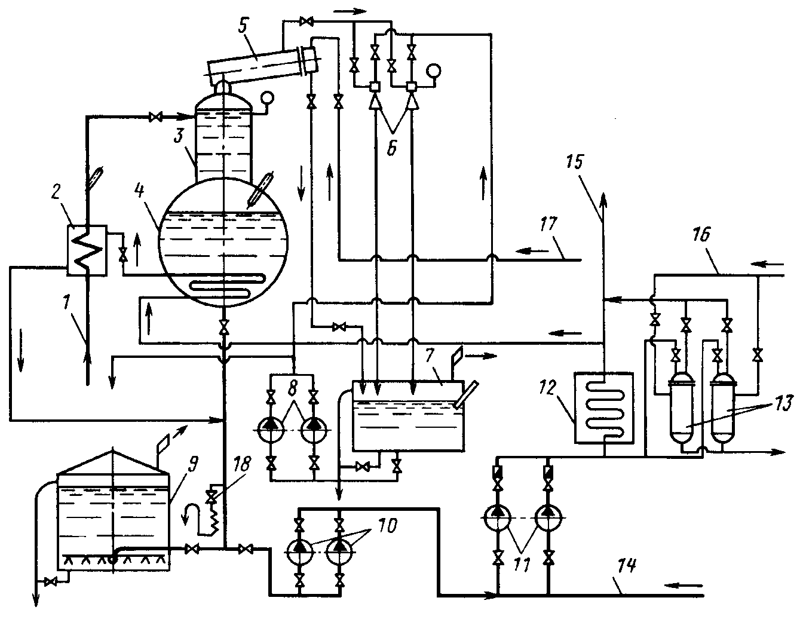

*Рис. 8. Схема вакуумной деаэрационной установки:*

*1‑подвод химобработанной воды; 2‑подогреватель; 3‑деаэрационная колонка; 4‑деаэрационный бак; 5‑охладитель выпара; 6‑эжекторы;*

*7‑бак рабочей воды эжекторов; 8‑насосы рабочей воды эжекторов;*

*9‑бак-аккумулятор деаэрированной воды; 10‑подпиточные насосы; 11‑сетевые насосы; 12‑водогрейный котел;*

*13‑подогреватели сетевой воды (бойлеры); 14‑обратная линия;*

*15‑прямая линия; 16‑пар; 17‑охлаждающая вода; 18‑отбор проб.*

Деаэрируемая вода подается на верхнюю дырчатую тарелку, пар – под барботажный лист. Для предотвращения попадания кислорода воздуха в деаэрированную воду колонка устанавливается на высоте 8 м от наивысшего уровня воды в баке-аккумуляторе, при этом не допускается применение фланцевых соединений в зоне разрежения.

В баке-аккумуляторе предусматривается паровая подушка, которая обеспечивается подачей незначительного расхода пара через регулятор 5.

Кроме того, на базе модернизации действующего оборудования нашли применение деаэраторы с беспровальной барботажной ступенью Уральского филиала ВТИ (рис. 11).